华中农业大学本科课程考试试卷答案
考试课程与试卷类型：大学物理学A(理工科)（A卷） 学年学期：2012-2013-2

一、判断题（正确的在括弧中填√，错误的填×，判断错误或未作判断该题不得分，每题2分，共10分）
※※※ 班级 姓名 学号 ※※※
1、T 2、T 3、F 4、F 5、T
二、选择题（从下列各题四个备选答案中选出一个正确答案，每小题3分，共15分）
1、D 2、D 3、C 4、 B 5、A
三、填空题（将答案填写在答题纸上，每题3分，共15分）
1. 德布罗意波or实物粒子的波粒二象性假说2. 变小；不变 3. 几率波or 概率波
4. 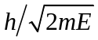 5. 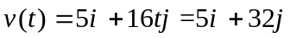，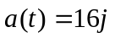
四、计算题（本题分3小题，每小题15分，共45分）
1、解：（1）作高斯面，由高斯定理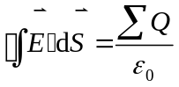 （2分）
可得场强分别为：
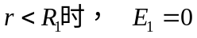（1分）
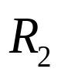
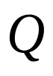
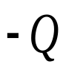
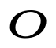
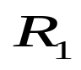
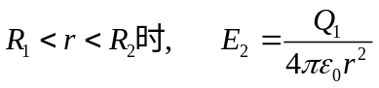（1分）
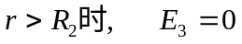（1分）
（2）根据电势差的定义式，可得两个同心球面间的电势差：
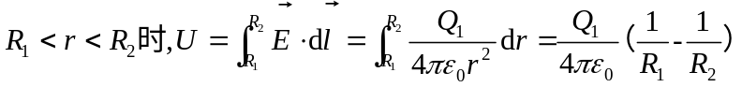 （5分）
（3）两个同心球面间的电场能量：
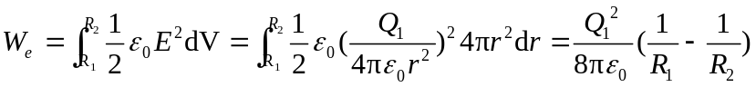 (5分)

2、解：(1)卡诺热机效率 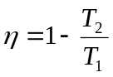得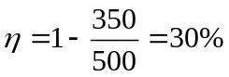 (5分)
(2)低温热源温度不变时，若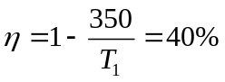
要求 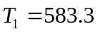K，高温热源温度需提高83.3 (5分)
(3)高温热源温度不变时，若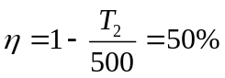
要求 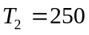K，低温热源温度需降低100 (5分)
3、解：(1) 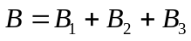,
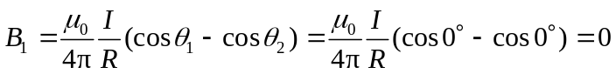, (5分)
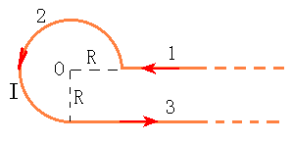
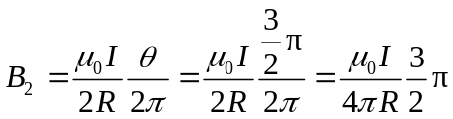, (5分)
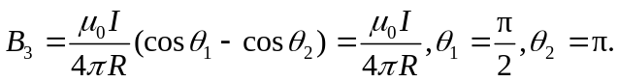 (3分)
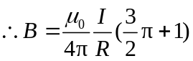 (2分)

五、应用题（本题满分15分）
1．回答知识点包括但不限于以下方面，言之成理皆可．（每知识点4分，相关公式及原理要有，否则扣2分；总分8分.）
- 加热线圈中通入交变电流，线圈周围便产生一交变磁场，交变磁场的磁力线大部分通过金属锅体，在锅底中产生大量涡流，从而产生烹饪所需的热. (略）
- 在加热过程中没有明火，因此安全、卫生. (略）
- 电效率比热效率高.(略）
- 温度梯度小，不易焦、糊、致癌.(略）
2．回答知识点包括但不限于以下方面，言之成理皆可．（每知识点3.5分，相关公式及原理要有，否则扣2分；总分7分.）
- 直流供电优缺点.(略）
- 交流供电优缺点.(略）
- 交流电生产、使用便利性.(略）
- 直流电的传输优点.(略）
- 交流电使用效率.(略）

